ЧАСТНОЕ ОБРАЗОВАТЕЛЬНОЕ УЧРЕЖДЕНИЕ ПРОФЕССИОНАЛЬНОГО ОБРАЗОВАНИЯ СТАВРОПОЛЬСКИЙ МНОГОПРОФИЛЬНЫЙ КОЛЛЕДЖ

МЕТОДИЧЕСКИЕ УКАЗАНИЯ
к практическим занятиями практической подготовке по дисциплине
«Основы работы в программе двухмерного моделирования AutoCAD» для обучающихся по специальности
08.02.01 «Строительство и эксплуатация зданий и сооружений»

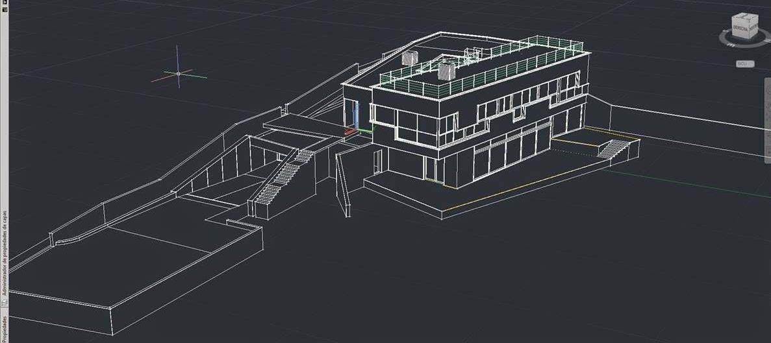

Ставрополь, 2024 г.

Методические указания составлены в соответствии с ФГОС СПО по специальности
    - «Строительство и эксплуатация зданий и сооружений» и программой дисциплины.
Указания предназначены для студентов по специальности: «Строительство и эксплуатация зданий и сооружений».
Студент должен обладать следующими компетенциями:
ОК 1. Выбирать способы решения задач профессиональной деятельности применительно к различным контекстам.
ОК 2. Осуществлять поиск, анализ и интерпретацию информации, необходимой для выполнения задач профессиональной деятельности.
ОК 3. Планировать и реализовывать собственное профессиональное и личностное развитие.
ОК 4. Работать в коллективе и команде, эффективно взаимодействовать с коллегами, руководством, клиентами.
ОК 9. Использовать информационные технологии в профессиональной деятельности.
ПК 1.3. Разрабатывать архитектурно-строительные чертежи с использованием средств автоматизированного проектирования.
ЛР 4 Проявляющий и демонстрирующий уважение к людям труда, осознающий ценность собственного труда. Стремящийся к формированию в сетевой среде личностно и профессионального конструктивного «цифрового следа»
ЛР14 Способный ставить перед собой цели под для решения возникающих профессиональных задач, подбирать способы решения и средства развития, в том числе с использованием информационных технологий

Рассмотрено и рекомендовано на заседании кафедры Строительства и дизайна. Протокол № 8 от 20 мая 2024 г.

Содержание
Практическое занятие № 1. Изучение интерфейса программы 4
Практическая подготовка № 1. Создание простейших объектов – примитивов. 7
Практическая подготовка № 2. Применение команд редактирования при создании модели 11
Практическая подготовка № 3. Применение функций для обеспечения необходимой точности моделей 20
Практическая подготовка № 4. Создание библиотеки объектов для многократного использования. Применение объектов из библиотек и модулей для оформления чертежей в соответствии с требованиями ГОСТ Р 21.1101-2013 25
Практическая подготовка № 5. Визуализация (анимация) двух- и трехмерных объектов. 31
Практическая подготовка № 6. Простановка размеров на чертеже 31
Практическая подготовка № 7. Предпечатная подготовка: отображение одного или нескольких масштабированных видов проекта на листе чертежа стандартного размера. Вывод на печать. 35
Список используемой литературы 39

Практическое занятие № 1. Изучение интерфейса программы.

Время выполнения 2 часа. Цель работы и содержание:
Данная работа посвящена ознакомлению с интерфейсом программы AutoCAD, рассмотрены основные вопросы, возникающие в начале работы с программой. Цель работы – узнать для чего нужно окно приветствия, как создавать и открывать файлы dwg, как называются те или иные элементы в рабочем пространстве. Изучить различные способы работы с командой отрезок (line). Познакомимся на практике с координатами, используемыми в AutoCAD. Научиться строить окружности (circle), прямоугольники (rectangle).

Теоретическое обоснование:
AutoCAD одна из самых распространённых САПР. Среди других САПР AutoCAD выделяют богатые возможности по настройке интерфейса, созданию собственных команд, автоматизации процессов проектированию. В автокаде есть хорошие средства 3d- моделирования, а встроенный язык autolisp дает автокаду поистине огромные возможности в плане автоматизации проектирования.
AutoCAD предоставляет пользователю множество вариантов ввода и задания координат. В работе представлены несколько делений на системы координат. Первое - это деление на абсолютные и относительные координаты, второе - на декартовы прямоугольные и полярные.

Методика выполнения работы
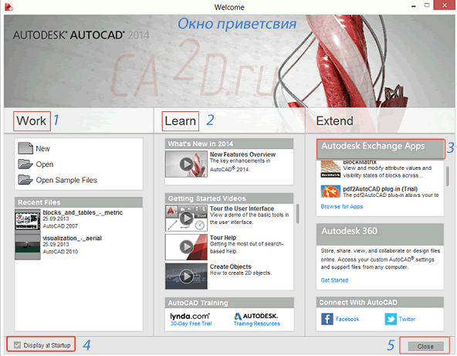
Основы работы с использованием системы AutoCAD. После установки AutoCAD кликнем по ярлыку на рабочем столе и запустим AutoCAD. При открытии появляется (если вы еще не отключили его) экран приветствия - Welcome screen.

.
Рисунок 1 – Экран приветствия (Welcome screen)

Окно поделено на 3 вертикальные панели:
Панель Work. В ней вы можете создать новый файл (New), открыть файл (Open) или открыть примеры файлов (Open Sample Files).(1 на рисунке 1)
В разделе Learn вы сможете найти обучающие материалы и видеоуроки от Autodesk. (2 на рисунке 1.1)
В разделе Autodesk Exchange Apps вы найдете ссылки на платные и бесплатные приложения для autocad, которые вы можете скачать себе на компьютер. (3 на рисунке 1)

Если вы не хотите, чтобы Экран приветствия | Welcome screen показывался вновь, нажмите галочку рядом с надписью "Показывать при запуске" | Display at startup (4 на рисунке 1).
Для закрытия окна нажмите Close (5 на рисунке 1) или крестик в правом верхнем углу окна.
Создание и открытие файла
Создадим новый файл:
Нажмем левой кнопкой мыши на букву А (в версии 2014 - это красная пирамида) в левом верхнем углу экрана - таким образом мы раскрываем меню приложений (1 на рисунке 2);
Далее щелкнем на New (2 на рисунке 2)
Вы также можете открыть диалоговое окно нажатием комбинации клавиш <Ctrl
+N>.
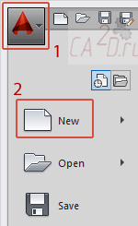
Рисунок 2 – меню приложений в AutoCAD

В диалоговом окне проделаем следующие действия:
      - Выберем шаблон acadiso. Acadiso – это пустой шаблон автокада, в котором в качестве единиц измерения приняты миллиметры. Если вы выберите шаблон acad единицами измерения будут дюймы. (1 на рисунке 3)
      - Нажмем кнопку Open | Открыть. (2 на рисунке 3)
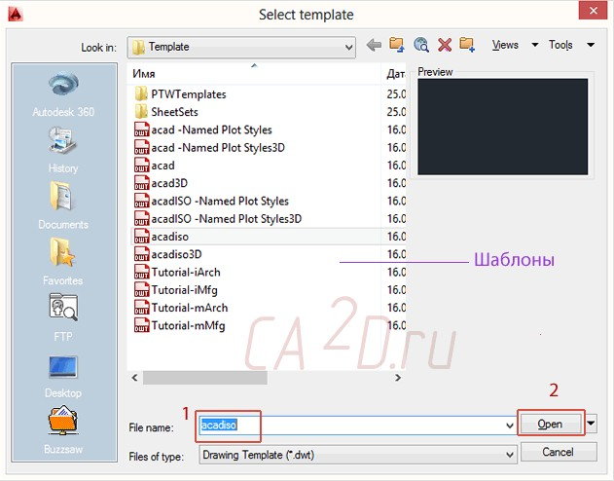

Рисунок 3 – Окно выбор шаблона

Процедура открытия файла аналогична созданию нового файла. Нажмем левой кнопкой мыши на букву А в левом верхнем углу экрана (в версии 2014 - это красная пирамида) и щелкнем на Open. Откроется диалоговое окно, выберем необходимый файл и нажмем open.
Сделать это можно также с помощью комбинации клавиш <Ctrl + O>.
Пару слов о форматах автокадовских файлов. Чертежи в AutoCAD имеют формат dwg, шаблоны – dwt, стандарты – dws. И обратите внимание, если вы работаете в версии 2013 или 2014, то вы откроете файл любой версии, а если скажем в 2010, то файлы более поздней версии в ней не откроются.
Вызов команд
Большинство команд в AutoCAD можно вызвать двумя способами:
- Кликнув левой кнопкой мыши на ленте (3 на рисунке 4);
- Введя имя команды в командную строку (11 на рисунке 4);
Интерфейс Autocad
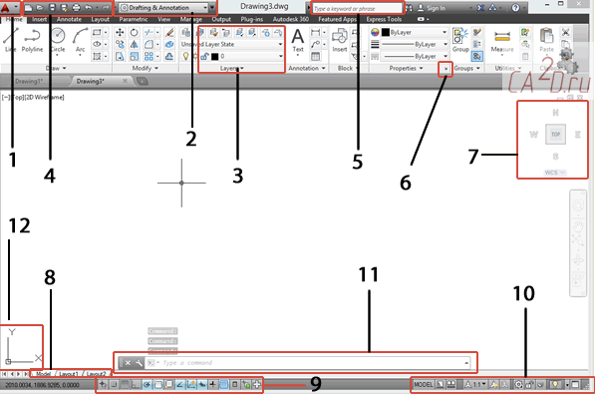
Рисунок 4 – Рабочее пространство Autocad

Кроме команд в автокаде существует множество режимов, изменяющих процесс черчения объектов, а также меняющих внешний вид. Эти режимы включаются на специальных панелях.
Кратко рассмотрим расположение элементов интерфейса Autocad на экране рисунок 1.4:
- – Кнопка вызова меню приложений
- – Выбор рабочего пространства / workspace. Существует 4 вида рабочих пространств:
- Рисование и аннотации | Drafting and Annotation;
- 3D Основное | 3D Basics;
- 3D Моделирование | 3D Model;
- Классический автокад | Classical AutoCAD;
- – Лента (Ribbon). На ней расположены практически все команды автокада.
Меню быстрого запуска. Содержит команды, которые должны быть всегда под рукой - создания нового файла, сохранить, печать и др.
- – Поиск и вызов справки. Введите в это окно команду или термин и автокад найдет вам в справочной системе статьи, где встречается данное слово.
- – Кнопка вызова диалогового окна свойства.
- - Видовой куб (View cube). Нажав на грани или углы куба вы сможете переключаться между видами трехмерного пространства.
- – Переключение между пространством модели и пространством листа.

- Пространство модели (model space) – это бесконечная область, в которой выполняются черчение и моделирование объектов (обычно в масштабе 1:1). В пространстве модели также можно печатать.
•Пространство листа – область предназначенная для печати листов. По сути это аналог обычного листа бумаги выбранного формата. Используется в основном для печати. С ним познакомимся в дальнейших уроках, а на первом этапе можно обойтись и без него.
- – Панель состояния. В ней осуществляется включение/выключение объектных привязок, различных режимов черчения и моделирования. Если кнопка подсвечена синим
– режим включен, если серым – выключен.
- – Вспомогательная панель. В ней осуществляется переключение между листами, настройка масштаба аннотаций и др.
- – Командная строка. Служит для ввода команд и вывода сообщений системы автокад.
- – Система координат (XY).
Задание к практическому занятию №1 Порядок выполнения работы:
- Изучить теоретический материал
- Запустить AutoCAD
- Выполнить по порядку все указанные действия в методике выполнения работ.
- Результат проделанной работы показать преподавателю.

Вопросы к практическому занятию №1 Изучив теоретическую часть, в тетради ответить на вопросы:
- Какие действия необходимо выполнить для создания нового файла?
- Расскажите об интерфейсе Autocad.

Практическая подготовка № 1. Создание простейших объектов – примитивов.
Алгоритм выполнения работы
Визуальные координаты
Этот способ ввода является наиболее простым: координаты точек вводятся пользователем непосредственно щелчком мыши на области модели. Например, вызвав команду line (линия) мы можем рисовать линии щелкая левой кнопкой мыши по области экрана. Завершить команду можно нажав клавишу <enter>. Данной способ хорошо зарекомендовал себя при эскизном проектировании, где не требуется точных построений. Можно повысить точность этого способа ввода, включив режим объектной привязки (osnap).
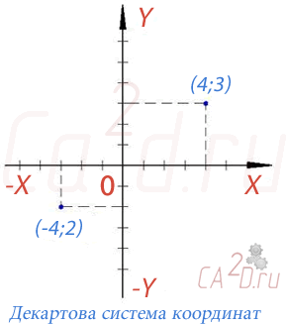
Абсолютные координаты

В качестве абсолютных координат могут выступать как декартовы (OXY) так и полярные координаты. Особенностью абсолютной системы координат служит то, что начало она имеет фиксированное начало отсчета (точку 0,0), относительно которой и происходят все построения. Точка в декартовой системе задается двумя координатами на плоскости, например: 5, 25
Здесь первая координата - это x, вторая – y. Если необходимо задать точку в трехмерном пространстве, то добавляется z (по умолчаниюz=0): -5,25, 9
Координаты могут быть как целыми числами, так и вещественными.
В полярных координатах мы указываем угол поворота и расстояние до точки. При этом в автокаде используется следующий тип записи расстояние < угол. Например: 5.25<60
Это означает, что точка находится на прямой проведенной под углом 60 на расстоянии 5.25 от начала отсчета. Если требуется координата z (z=10), то она указывается через запятую следующим образом:
5.25<60,10;
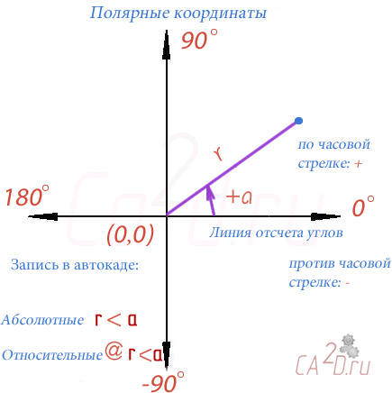
Относительные координаты
Точкой отсчета для относительных координат является последняя введенная точка. Для их обозначения служит символ @. Запись относительных декартовых координат следующая: @x, y, z
Напомним, если построения совершаются на плоскости(XY), то z можно не указывать.
Запись относительных полярных: @ расстояние<угол, (z)

Отрезок в AutoCAD - это базовый инструмент. С помощью него можно создавать как отдельные прямолинейные отрезки, так и ломаные линии (т.е. состоящие из отдельных отрезков).
Таблица 1 – Обозначения в программе Autocad
Имя команды | Командная строка | Иконка | Расположение на ленте | Действие  (по умолчанию)
Отрезок | Line / L |  | Home | Line | По указанным двум точкам чертит прямую линию
Окружность | Circle / C |  | Home | Circle | По указанному центру и радиусу строит окружность
Прямоугольник | Rectangle |  | Home | Rectangle | Строит прямоугольник по двум точкам (противолежащим  вершинам)

Система координат
Построим отрезок, используя так называемые визуальные координаты. Вызовем команду Line и наведем курсор на область модели (черный экран) и щелкнем левой клавишей. Так мы указали первую точку. Далее отведем курсор в сторону и укажем вторую точку отрезка и щелкнем левой кнопкой мыши. Мы построили одну линию.
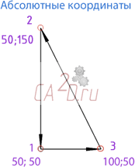
Как вы могли заметить команда по-прежнему работает и система ждет от нас ввода еще одной точки. Введем третью точку, затем еще одну. Как видим у нас получилось 2 линии. Прервем команду нажав <Enter>, либо <Esc>.

Построим треугольник, используя абсолютные координаты. Активируем команду "line" (отрезок). Введем координаты первой точки (50, 50) в командную строку и нажмем <Enter>. Затем координаты остальных точек и замкнем фигуру введя в командную строку close(c):

Specify first point: 50, 50 <enter>
Specify next point: 50, 150 <enter>
--//-- --// //-- : 100, 50 <enter>
Specify next point: c <enter> (замкнуть)
Теперь нарисуем ромб в относительных координатах. Переход к ним осуществляется с помощью символа @.
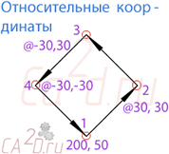

Активируем команду "line" (отрезок).Введем абсолютные координаты первой точки в командную строку, затем относительные остальных точек и замкнем фигуру:
Specify first point: 200, 50 <enter>
Specify next point: @30, 30 <enter>
--//-- --//-- --//-- : @-30, 30 <enter>
--//-- --//-- --//-- : @-30, -30 <enter>
Specify next point: c <enter> (замкнуть)
Начертим трапецию используя полярные координаты. Их структура имеет следующий вид: @'длина линии'<'угол в градусах'. Вызовем команду line (отрезок). Укажем абсолютные координаты первой точки. Далее введем полярные координаты остальных точек.Достраиваем последнюю линию, замкнув фигуру.

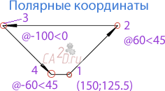
Specify first point: 150, 125.5 Specify next point: @60<45
--//-- --//-- --//-- : @-100<0
--//-- --//-- --//-- -: @60<-45
Specify next point: c (замкнуть)
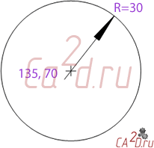
После линии отрезка окружность (вместе с дугой) самый распространенный примитив. Запустить команду circle можно либо из командной строки, либо из ленты (см. таблицу в начале урока). Так же как и при построении линии, нам нужно указать 2 точки. Первая точка - это центр окружности, вторая - расстояние от центра до дуги окружности, т.е. радиус. Точку и радиус можно указать как на экране, так и координатным способом.
Нарисуем окружность с центром в точке 5,5 и радиусом 30. Для этого:
- Вызываем команду Circle (окружность)
- Вводим координаты центра в командную строку, нажимаем<enter> ; Specify center point for circle: 135, 70
- Вводим радиус, нажимаем <enter> :
Specify radius of circle or [Diameter]: 30 Окружность построена.
Прямоугольник будет служить нам рамкой для чертежа. Вызвав команду rectangle мы можем построить прямоугольник, указав две его противолежащие вершины.
1. Введем координаты нижней левой точки 0,0 и нажмем <enter> Specify first corner point or [...]: 0, 0
И правой верхней 297,210 и нажмем <enter>:
Specify other corner point or [...]: 210, 297
В итоге, если мы все сделали правильно у нас должна получится следующая картина:

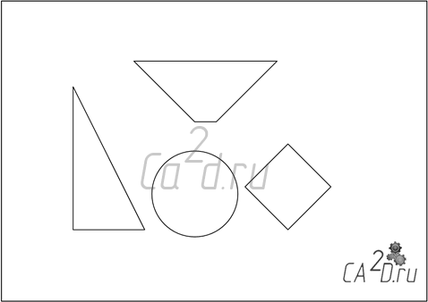

Задание к практической подготовке №1
- Запустить AutoCAD
- Выполнить по порядку все указанные действия в алгоритме выполнения работ.
- Результат проделанной работы показать преподавателю.

Вопросы к практической подготовке №1
- Какое действие (по умолчанию) выполняют команды отрезок, окружность, прямоугольник?
- Что такое абсолютные и относительные координаты?
- Что такое декартовы прямоугольные и полярные?

Практическая подготовка № 2. Применение команд редактирования при
создании модели

Алгоритм выполнения работы
Редактирование – это изменение объектов чертежа. Чтобы отредактировать объект, его необходимо выделить.
Практически все команды редактирования представлены в меню Редактирование, а их кнопки – на панели инструментов. В большинстве случаев можно воспользоваться одним из двух вариантов:
- запустить команду, а затем выделить объекты, которыми эта команда будет оперировать;
- сначала выделить объекты, а затем запустить команду, которая выполнит однотипные преобразования выделенных объектов

Таблица 1 – Обозначения в программе Autocad
Имя команды | Командная строка | Иконка | Расположение на ленте | Действие  (по умолчанию)
Переместить | Move |  | Home | Modify | Move | Перемещение выделенного объект
Повернуть | Rotate |  | Home | Modify | Rotate | Поворот выделенного объекта вокруг точки вращения
Масштаб | Scale |  | Home | Modify | Scale | Масштабирование выделенного объекта
Зеркальная симметрия | Mirror |  | Home | Modify | Mirror | Построение симметричного  изображения с указанием линии симметрии и объекта

Имя команды | Командная  строка | Иконка | Расположение  на ленте | Действие  (по умолчанию)
Отмена | Undo / u |  | Quick Access  Toolbar | Undo | Отменяет предыдущую команду
Удалить | Erase / E |  | Modify | Erase | Удаляет объект
Обрезать | Trim |  | Home | Modify |  Trim | Удаление части линии,  пересекающей другую
Удлинить | Extend |  | Home | Modify |  Extend | Продление одной линии до  пересечения с другой
Фаска | Chamfer |  | Home | Modify  |Chamfer | Формирование фаски (наклонного участка)
Сопряжение | Fillet |  | Home | Modify  |Fillet | Создание скруглений и сопряжений

Штриховка - рисование параллельных линий в замкнутой фигуре, с каждой новой версией Автокада становится удобнее для пользователя. Штриховать в AutoCAD можно не только линиями, но и узорами, а также использовать одноцветную и градиентную заливки. Все эти команды реализуются одинаково.

Перемещение объектов (Move)
С помощью этой команды можно передвигать объект или группу объектов.
Нарисуем линию произвольных размеров и вызовем команду move.
Select objects: Выделим линию и нажмем <enter>
Specify base point or [Displacement] <..>: Щелкнем на точку около объекта (или введем её координаты), которая будет является базовой. Объект будет перемещаться вместе с ней.
Specify second point or <use first point as displacement>: Щелкнем на новое положение точки (или введем новые координаты).
Альтернативным и наиболее удобным способом вызова этой команды является следующий:
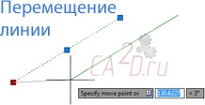
- Выделяем перемещаемый объект (щелкнув на нем левой кнопкой мыши)
- Выделяем одну из точек на объекте (той же самой кнопкой)
- Нажимаем <<пробел>> 1 раз.
- Указываем на экране новое положение или вводим новые координаты точки.

Поворот (Rotate)
С помощью этой команды можно поворачивать объекты. Нарисуем произвольный прямоугольник и вызовем команду.

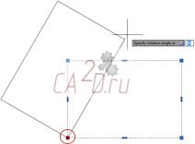

Select objects: Выделим прямоугольник и нажмем <enter>
Specify base point: Щелкнем на точку (или введем её координаты) относительно которой будет происходить поворот.
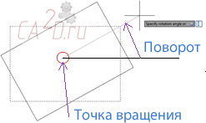
Specify rotation angle or [Copy/Reference]: Введем угол поворота 60 (положительное направление – против часовой стрелки) или укажем мышкой (приблизительно).

Также вращение можно реализовать другим способом:

- Выделяем поворачиваемый объект.
- Выделяем точку относительно, которой будет происходить поворот
- Нажимаем <пробел> 2 раза.
- Указываем на экране новое положение или вводим угол поворота.

Масштаб (Scale)
Эта команда увеличивает или уменьшает размер объектов относительно базовой

точки.

Select objects: Выделим линию и нажмем <enter>
Specify base point: Щелкнем на точку относительно которой будет происходить

деформация (масштабирование).
Specify scale factor or [Copy/Reference]: Вводим коэффициент масштабирования (2 – увеличить в два раза, 0.5 – уменьшить в два раза), нажимаем <enter> Более быстрый вариант исполнения команды:
- Выделяем масштабируемый объект.
- Выделяем точку относительно, которой будет происходить масштабирование
- Нажимаем <пробел> 3 раза.
- В командную строку вводим масштабный коэффициент: например, 2.

Зеркальная симметрия (Mirror)
В природе и технике мы сталкиваемся с огромным числом симметричных тел и фигур. C помощью команды mirror можно зеркально отразить объекты относительно линии симметрии. Нарисуем прямоугольный треугольник с координатами вершин (0,0); (20;20); (0;20) . Затем вызовем команду mirror. И проделаем следующие действия в ответ на запросы командной строки:

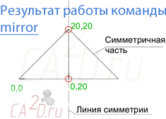

Select objects: Выделяем объект (треугольник) который будет зеркально отражаться Specify first point of mirror line: Вводим первую точку линии симметрии: 0, 20 Specify second point of mirror line: Вводим вторую точку линии симметрии: 20, 20 Erase source objects? [Yes/No] : Жмем <enter> , если необходимо стереть исходную линию, вводим Y и жмем<enter> .

Отмена действия(Undo)
Если вы ошиблись, то чтобы отменить любое предыдущее действие(выполненное в автокаде) существует 3 способа:
- Нажать на кнопку
- Нажать комбинацию <Ctrl> + <Z>
- Вести в командную строку: u
Наиболее удобен второй, т.к. это универсальная комбинация отмены для программ на Windows.

Удаление (Erase)
Чтобы удалить начерченные объекты нужно нажать на кнопку или ввести в командную строку erase, а затем нажать левую клавишу мыши в области рядом с удаляемыми объектами дальше выделить их и нажать <Enter>.
Trim / обрезать
Эта очень распространенная команда способна отсекать часть одной линии, выходящую за пределы другой. Причем линиями могут выступать отрезки, полилинии, дуги, окружность и даже эллипсы. Нарисуем вертикальный отрезок 5 и горизонтальные 1- 2, 3-4 примерно так как показано на рисунке.

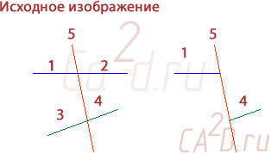
  - Вызовем команду обрезки – trim.
Command: TRIM + <enter>
Current settings: Projection=UCS, Edge=None
  - Теперь указываем линию относительно которой будут отсекаться другие, в нашем случае это линия 5.

Select objects or < select all> : Выделяем линию 5 + <enter>
  - На запрос
Select object to trim or shift-select to extend or [Fence/Crossing/Project/Edge/eRase/Undo]: Мы последовательно кликаем левой
кнопкой мыши на тех участках линий которые мы хотим удалить - в нашем случае это отрезки 2 и 3. Каждый клик будет сопровождаться удалением отрезка.

  - Для завершения работы команды нажмите <enter>

Для тренировки нарисуйте окружность и пересекающую ее прямую(исходное изображение). Теперь с помощью команды trim уберите часть отрезка, находящуюся внутри окружности(рис. А). Напомню, что сначала мы указываем ту линию, которая остается неизменной и относительно которой будут удаляться другие линии – в нашем случае это окружность.

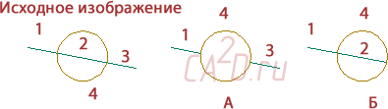
Теперь проделаем тоже самое удалив правый участок вне окружности(рис. Б). По началу вы можете путаться какую линию указывать сначала, проделайте множество примеров и скоро навык закрепиться, и вы будете использовать команду не задумываясь.

Extend / удлинить
Эта команда по действию и алгоритму схожа с командной trim, но действует в точности наоборот – она удлиняет одну линию до пересечения с другой. Соответственно нам нужно как минимум две линии – первая которая будет неизменна, и вторая которая должна пересечь первую. В общем-то в таком порядке они и указываются в процессе работы команды. Итак рассмотрим пример. Нарисуем горизонтальную прямую 2 и вертикальную 1.

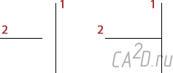
    - Вызовем команду extend:
Command: EXTEND
Current settings: Projection=UCS, Edge=None
    - Далее у нас появляется запрос где мы указываем вертикальную линию 1.
Select objects or <select all>: 1 found И нажимаем <enter>;
    - Теперь мы указываем линии которые хотим продлить – у нас в примере только горизонтальная линия 2.
Select object to extend or shift-select to trim or [Fence/Crossing/Project/Edge/Undo]: Выделяем её и жмем <enter>.

Вот и все. Однако и у такой простой команды есть свои нюансы. Вновь обратимся к примеру с окружностью. Допустим мы хотим продлить линию внутри замкнутой фигуры. Как определить куда именно будет продлена линия?
Взгляните на рисунок и нарисуйте у себя в автокаде такой же. Внутри окружности 1 находится линия 2.
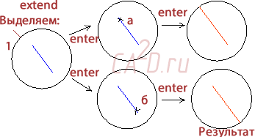
Вызовем команду extend, укажем окружность и нажмем enter, теперь у нас есть два пути. Мы можем указать точку а, тогда отрезок будет продлен до верхней части круга или точку б – тогда до нижней. Попробуйте оба варианта и запомните.

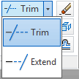
Если в процессе работы команды обрезать (trim) во время указания второй линии мы зажмем клавишу , то команда будет работать как extend - удлинить. Верно и обратное.
Одна из очень распространённых команд – fillet. Взглянув на окружающие нас предметы, мы очень часто можем заметить, что их углы скруглены. Другим примером может служить плавное соединение дугой двух окружностей, называемое сопряжением. Применив эту к команду к двум прямым и указав радиус мы получим скругления, однако если указать радиус равным нулю и выбрать 2 пересекающиеся прямые, то мы получим простое пересечение. Сопряжение получается если указать радиус и две окружности. Рассмотрим алгоритм построения скругления (галтели).
Построение скруглений
- Вызовем команду fillet, последует запрос:

Select first object or [Undo/Polyline/Radius/Trim/Multiple]:
Выберем опцию Radius, введем радиус скругления и нажмем <enter> ;

Select first object or [Undo/Polyline/Radius/Trim/Multiple]:
Выделим горизонтальную линию 1 , а затем вертикальную 2; Скругление будет построено. Если в пункте 2 указать радиус равным нулю, то в результате мы получим пересечение объектов.

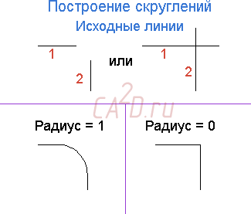
Построение сопряжений
При построении сопряжений двух окружностей мы последовательно выделяем окружности, причем можно выделить вторую окружность в верхних точках, тогда получится дуга 1, и в нижних – получится дуга 2.
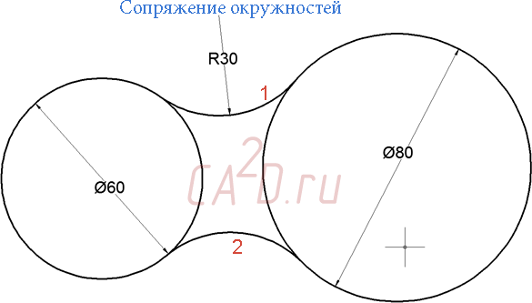
Построение фасок (chamfer)
Фаска соединяет две прямые линии третьей. Обычно фаски строятся под углом 45 градусов, однако встречаются и фаски, идущие под другим углом. Построение фасок очень напоминает построение сопряжений.
- Вызовем команду chamfer

Select first line or [Undo/Polyline/Distance/Angle/Trim/mEthod/Multiple]:
Выбираем опцию Distance – расстояние;

Specify first chamfer distance <0.0000>:
Введете небольшой размер фаски, например 1;

Specify second chamfer distance <1.0000>:
Второй размер будет такой же, поэтому просто нажмите <enter>

Select first line or [Undo/Polyline/Distance/Angle/Trim/mEthod/ Multiple]:
Выделите первую линию;

Select second line or shift-select to apply corner or [Distance/Angle/Method]:
Выделите вторую линию.После этого фаска будет построена.

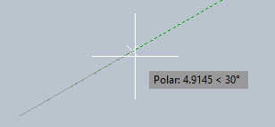
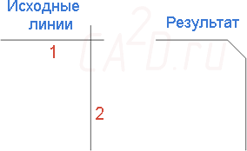

Работа команды hatch(штриховка)
Введем команду hatch (штриховка) или нажмем на кнопку на ленте (вкладка home-draw). На ленте произойдут изменения: активируется вкладка "hatch creation" – создание штриховки.
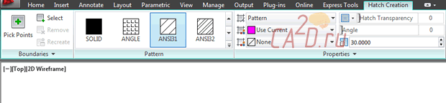
Во вкладке "Hatch Pattern" выбирается шаблон линий или заливки, в окне свойств"Properties" выбирается непосредственно тип:
- "Pattern" - штриховка
- "Solid" - заливка
- "Gradient" – градиент
Чуть ниже мы можем выбрать цвет линий и пространства между штриховыми линиями (фон). Во вкладке "properties" также находятся настройка прозрачности, угла наклона линий и масштаба.

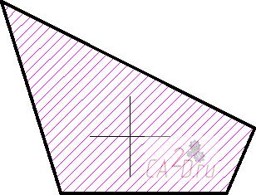

Выберем тип линий "Pattern": "ANSI 32" Масштаб "Hatch pattern scale": 30
Наведем курсором внутрь фигуры и щелкнем левой кнопки мыши. Команда настроена циклически, можно указать много объектов, но так как фигур больше нет, нажмем .
Штриховка нарисована. Построение штриховки с узором
Теперь в прямоугольнике создадим штриховку, имитирующую кирпичную кладку. Вызовем команду "hatch".
Выберем тип линий "Pattern": AR-BRSTD Масштаб штриховки"Hatch pattern scale": 1 Угол наклона "Angle": 0
Наведем курсор мыши на область внутри прямоугольника, нажмём левую кнопку мыши и<enter> .
Штриховка готова.
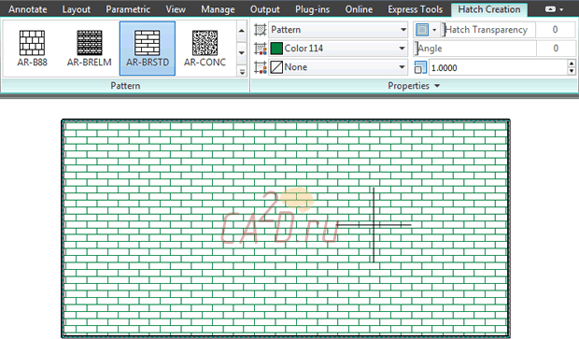

Заливка ("Solid").
Теперь воспользуемся инструментом заливка ("Solid"). Принцип его действия аналогичен штриховке, но при этом область внутри фигуры заполняется сплошным цветом. Закрасим стены в файле примера в серый цвет.
Вызовем команду`hatch`.
Выберем тип линий"Pattern":Solid

В графе выбора цвета выбираем серый(дополнительные цвета находятся в диалоговом окне "Select color").
Масштаб " Hatch pattern scale": 1 Угол наклона "Angle": 0
Наведем курсор мыши на область внутри стен, нажмём левую кнопку мыши и <enter> .
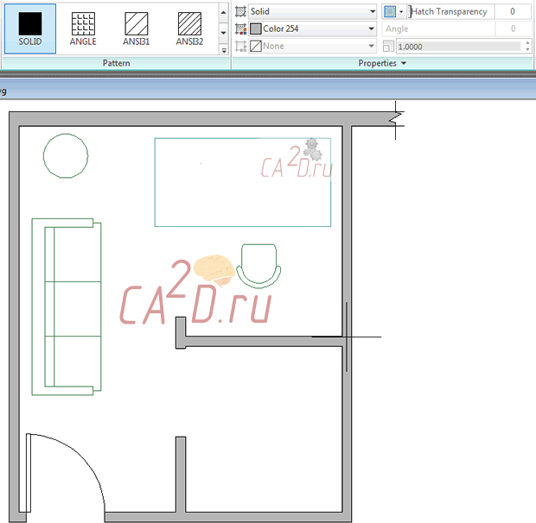
Градиент ("Gradient") работает точно также, как и заливка ("solid"), но там указывается шаблон и два цвета.

Задание к практической подготовке №2
- Запустить AutoCAD
- Выполнить по порядку все указанные действия в алгоритме выполнения работ.
- Результат проделанной работы показать преподавателю.

Вопросы к практической подготовке №2
  - Какие команды включает в себя меню редактирование?
  - Как выполняется построение скруглений?
  - Как выполняется построение фасок?
  - При помощи каких команд возможно поменять положение объектов в пространстве?
  - Какие действия необходимо выполнить для использования команд – удлинить, обрезать, удалить?
  - Какие действия необходимо выполнить для использования команд – переместить, масштаб, зеркальная симметрия?
  - Понятие «Штриховка».
  - Последовательность выполнения штриховки.
  - Инструмент заливка.

Практическая подготовка № 3. Применение функций для обеспечения необходимой точности моделей

Алгоритм выполнения работы

AutoCAD предоставляет несколько функций для обеспечения необходимой точности моделей.
К этим функциям относятся следующие.
- Полярное отслеживание. Привязка к ближайшему предустановленному углу и указание расстояния вдоль этого угла.
- Фиксация углов. Фиксирование одного заданного угла и указание расстояния вдоль этого угла.
- Объектные привязки. Привязка к местоположениям на существующих объектах, таких как конечная точка полилинии, средняя точка линии или центральная точка круга.
- Шаговые привязки. Привязка к приращениям в прямоугольной сетке.
- Ввод координат. Указание местоположения по прямоугольным и полярным координатам, как абсолютным, так и относительным.
Тремя наиболее часто используемыми функциями являются: полярное отслеживание, фиксирование углов и объектные привязки.

Полярное отслеживание
Если необходимо указать точку, например, при создании линии, для перемещения курсора в определенных направлениях можно использовать полярное отслеживание.
После задания первой точки линии ниже, переместите курсор вправо, а затем введите расстояние в командной строке, чтобы указать точную горизонтальную длину отрезка.

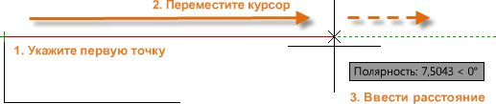

По умолчанию полярное отслеживание активируется и направляет курсор по вертикальной или горизонтальной оси (от 0 до 90 градусов).

Фиксирование углов
Если необходимо построить линию под указанным углом, можно зафиксировать угол для следующей точки. Например, если необходимо создать вторую точку линии под углом 45 градусов и длиной 8 единиц, в командной строке следует ввести <45, как показано на рисунке.

После перемещения курсора в нужном направлении вдоль 45-градусного угла можно задать длину линии.

Объектные привязки
Несомненно, наиболее подходящим способом указания точных местоположений на объектах является использование объектных привязок. На следующей иллюстрации несколько различных типов объектной привязки представлены в виде маркеров.

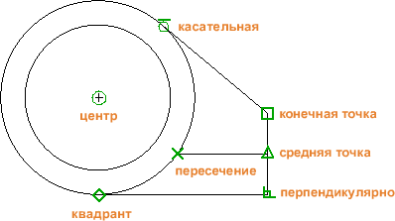
\
Объектные привязки становятся доступными во время выполнения команды при запросе AutoCAD на указание точки. Например, если начать новую линию и переместить курсор к конечной точке существующей линии, курсор автоматически выполнит привязку к ней.
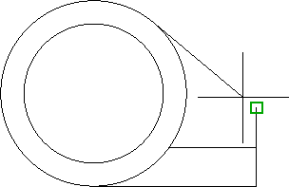

Задание объектных привязок по умолчанию
Введите команду ПРИВЯЗКА, задающую объектные привязки по умолчанию (другое название — "рабочие" объектные привязки). Например, может оказаться полезным включение объектной привязки "Средняя точка" по умолчанию.

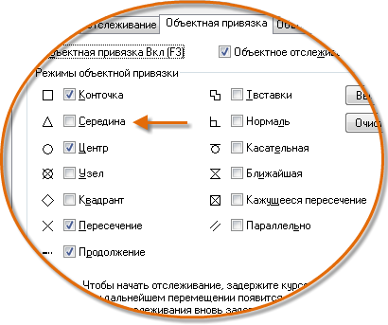

Рекомендации

- При появлении запроса на указание точки можно задать единичную объектную привязку, которая заменяет собой другие параметры объектной привязки. Нажмите и удерживайте клавишу SHIFT, затем щелкните правой кнопкой мыши в области чертежа и выберите привязку из меню "Объектная привязка". Затем с помощью курсора выберите местоположение на объекте.
- Убедитесь в том, что выполненного увеличения достаточно для того, чтобы избежать ошибок. В плотно заполненных моделях привязки к неверным объектам могут вызвать ошибку, которая будет перенесена на всю модель.

Объектное отслеживание
Во время выполнения команды можно выровнять точки по горизонтали и по вертикали из местоположений привязки объектов. На следующей иллюстрации курсор сначала наводится на конечную точку 1, а затем на конечную точку 2. При перемещении к позиции 3 курсор фиксируется в положение по горизонтали и по вертикали, как показано на рисунке.
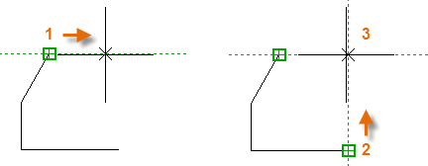
Теперь можно завершить создание линии, окружности или другого объекта, который был создан из указанного местоположения.

Проверка работы
Можно выполнить повторную проверку геометрии для обнаружения ошибок на раннем этапе проектирования. Чтобы измерить расстояние между любыми двумя точками в модели, введите команду ДИСТ (или просто ДИ).

Например, может потребоваться найти зазор между двумя точками, как показано на рисунке, который может представлять собой угол стены и небольшой столик или, скажем, 2D-сечение пластиковой детали и кабеля.
После ввода команды ДИСТ щелкните конечную точку на угле (1). Затем, удерживая нажатой клавишу SHIFT, щелкните правой кнопкой мыши, а затем из меню объектной привязки выберите "Перпендикулярно". Для завершения операции щелкните окружность (2).
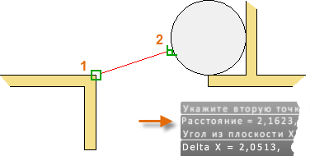

Количество десятичных знаков и стиль единиц, отображаемых в результате, задается с помощью команды ЕДИНИЦЫ.

Справочник по функциональным клавишам
Все функциональные клавиши в AutoCAD имеют собственные функции. Наиболее часто включаемые и отключаемые обозначаются ключом.

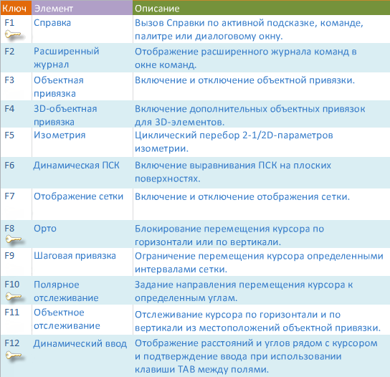

ПримечаниеF8 и F10 являются взаимоисключающими: при включении одной выключается другая.

Практическая подготовка № 4. Создание библиотеки объектов для многократного использования. Применение объектов из библиотек и модулей для оформления чертежей в соответствии с требованиями ГОСТ Р 21.1101-2013

Алгоритм выполнения работы
Рассмотрим блоки мебели для АutoCAD в качестве примера.
Соберите в одном файле все блоки, которые должны войти в коллекцию. Это может быть так же библиотека динамических блоков для AutoCAD.

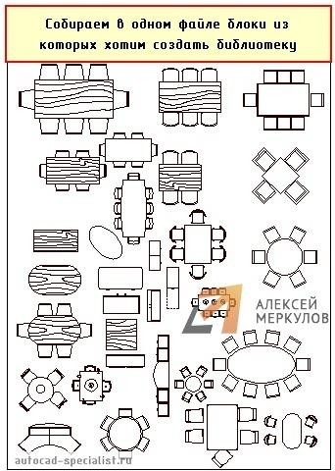
Рисунок 1 – Файл AutoCAD, содержащий блоки "Мебель".

Создадим собственную библиотеку блоков в Автокаде на «Инструментальной палитре». Для этого разберемся с «Центром управления», который находится на вкладке
«Вид» → панель «Палитры». Для быстрого вызова «Центра управления» существует горячая клавиша Ctrl+2. Появляется палитра, показанная на рис. 2:
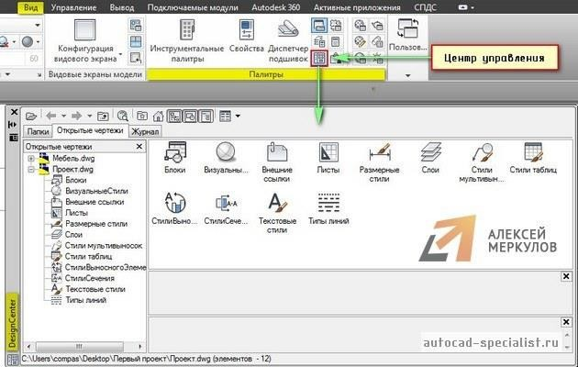
Рисунок 2 – Вызов палитры AutoCAD "Центр Управления".

Нужно перейти на вкладку «Открытые чертежи». Слева будет список из чертежей, которые сейчас открыты в AutoCAD. Центр управления уникален тем, что он показывает все объекты, которые находятся у нас в файле чертежа. Т.е. блоки, размерные стили, слои и т.д.
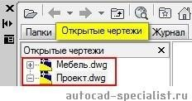
Рисунок 3 – Работа с палитрой AutoCAD "Центр Управления".

Сделаем активным чертеж с названием «Проект». Для этого просто выбираем его ЛКМ. В правой части отображаются все элементы, которые находятся в данном чертеже. Сейчас нас интересуют «Блоки». Дважды щелкнем по этой иконке ПКМ. Будут показаны все блоки, которые есть в этом файле.
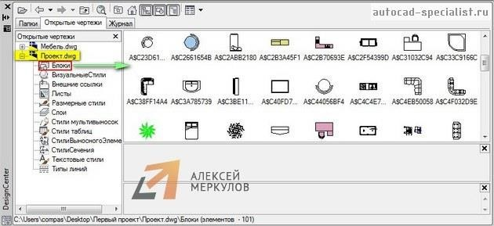
Рисунок 4 – Набор блоков для AutoCAD.

Ваша библиотека блоков для AutoCAD будет содержать те элементы, которые будут здесь выделены. Например, рамой можно выделить все и с помощью клавиши Ctrl отжать лишние. Далее ПКМ нажать на любой выделенный блок и выбрать «Создать инструментальную палитру».
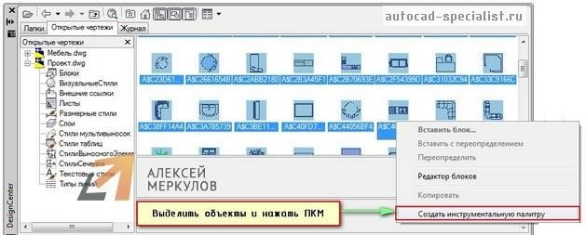
Рисунок 5 – Собственная коллекция блоков для AutoCAD.

При этом блоки остаются в том файле, из которого были перемещены на палитру. В Автокаде создаются только ссылки на эти блоки. Так что если исходный файл с блоками переименовать\удалить\переместить - палитры в этими блоками работать перестанут.
В инструментальной палитре (CTRL+3) создается новая вкладка с названием
«Новая палитра», содержащая ранее выделенные блоки. Чтобы переименовать вкладку нужно нажать по ее названию ПКМ и выбрать «Переименовать палитру». Назовем ее
«Мебель для коттеджа». Также здесь можно переименовать все блоки (ПКМ →
«Переименовать»).
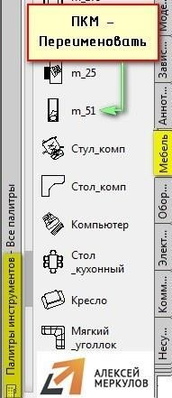
Рисунок 6 – Своя библиотека блоков AutoCAD "Мебель" на палитре инструментов.

Основным преимуществом созданного набора является то, что доступ к этим блокам будет в любом файле, даже в новом. Эти элементы хранятся непосредственно в системе. Чтобы быстро вызвать инструментальные палитры, достаточно воспользоваться горячей клавишей Ctrl+3.
Можно добавлять новые отдельные блоки на инструментальную палитру. Для этого нужно сначала сохранить файл чертежа (Ctrl+S). Затем в графическом пространстве выделяем нужный блок, зажимаем его ПКМ и перетаскиваем его на палитру.

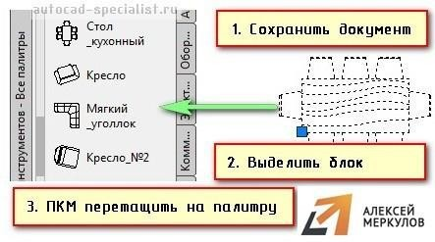
Рисунок 7 – Собственная библиотека блоков для AutoCAD может быть дополнена новыми объектами.
Этот блок в реальном времени добавляется на палитру.
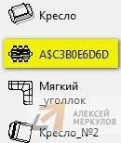
Рисунок 8 – В Автокад библиотека блоков обновляется в реальном времени. Добавить библиотеку блоков
Щелкните меню «Окно» > «Блоки».
Выберите панель Библиотеки блоков для отображения. … Щелкните Управление библиотеками. …
Щелкните + под списком библиотек и введите имя библиотеки блоков. Нажмите + под областью блоков.
Перейдите к чертежу библиотеки блоков.
Выберите чертеж библиотеки блоков и нажмите «Открыть». Запуск Библиотеки компонентов
- Выберите вкладку "Главная" панель "Создание" раскрывающийся список "Инструменты" Библиотека компонентов. найти

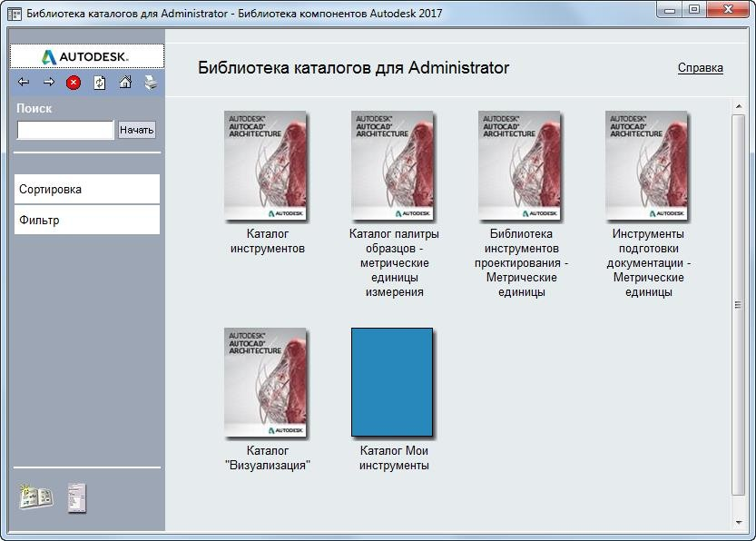
Окно Библиотеки компонентов обычно разделено на две части (отображаемые в Библиотеке компонентов Интернет-страницы занимают все окно). Каталоги инструментов и их содержимое отображаются в правой части. При запуске Библиотеки компонентов персональная библиотека каталогов под именем Библиотека компонентов
<имя_пользователя> отображается в правой части. Левая часть предназначена для навигации, поиска инструментов, сортировки каталогов и фильтрации отображаемых каталогов. Функции кнопок в верхней области левой части окна аналогичны функциям эквивалентных элементов управления обозревателя Интернета.
Отображение верхнего уровня библиотеки каталогов
- Нажмите кнопку на правой панели библиотеки каталогов.
При этом отображаются либо все каталоги библиотеки, либо группа каталогов, прошедшая фильтрацию по типу.
Открытие Библиотеки компонентов с помощью командной строки Windows
Данная процедура предназначена, чтобы открыть Библиотеку компонентов из командной строки Windows даже при незапущенной программе AutoCAD Architecture toolset.
- Выберите меню "Пуск" (Windows), затем "Командная строка".
Местоположение приложения "Командная строка" зависит от версии Windows. С наибольшей вероятностью оно находится в меню "Программы" или подменю "Стандартные".
- В командной строке укажите папку AutoCAD Architecture toolset в качестве рабочего каталога.
- Введите в командную строку aeccbи, при желании, путь к каталогу инструментов, который нужно открыть в Библиотеке компонентов. Пример: aeccb "c:\my documents\autodesk\my content browser library\mycatalog\mycatalog.atc"

Задание к практической подготовке № 4
Создайте библиотеку согласно выше указанному алгоритму работы.

Вопросы к практической подготовке № 4
- Дать определение «блок»
- Перечислите способы открытия библиотеки
- Как создать библиотеку блоков?

Практическая подготовка № 5. Визуализация (анимация) двух- и трехмерных
объектов.

Алгоритм выполнения работы
- Щелкните вкладку "Визуализация" панель "Источники света" кнопка вызова диалогового окна. найти
- В верхней части палитры "Дополнительные параметры визуализации" в наборе параметров визуализации измените качество и скорость визуализации.
Набор "Черновое" предлагает очень быстрый способ визуализации, но с низким качеством. Набор "Презентационное" создает изображение высокого качества, но при этом процесс визуализации занимает существенно больше времени.
- В разделе " Контекстное меню визуализации" для процедуры установите значение "Выбранные".
- В пространстве модели выберите объекты, для которых требуется выполнить визуализацию.
- Щелкните вкладку "Визуализация" панель "Визуализация" "Визуализировать". найти
Задание к практической подготовке № 5
- Запустить AutoCAD
- Выполнить по порядку все указанные действия изложенные в алгоритме выполнения задания
- Проделанную работу сохранить в папке группы. Результат проделанной работы показать преподавателю

Вопросы к практической подготовке № 5
- Для чего нужна команда визуализация?
- Как производится наложение текстур на поверхности созданных трехмерных объектов?
- Как выполнить визуализацию лишь части изображенного на экране чертежа?

Практическая подготовка № 6. Простановка размеров на чертеже Алгоритм выполнения работы
Любой чертеж невозможно представить без размеров. AutoCAD позволяет чертить размеры разных типов: линейные, угловые, радиальные, с базовой линией и т.д. Причем пользователю нужно только задать объект или начальные точки выносных линий, а затем

указать расположение размерной линии, а AutoCAD автоматически измерит объект и начертит выносные линии, размерную линию, стрелки и текст размера.
Размеры — это специальные элементы для определения точной величины объекта на чертеже. Их можно встретить на любом чертеже. Автоматическая простановка размеров появилась в AutoCAD во второй версии.
В настоящее время в Автокаде следующая классификация размеров.
Значок | Команда | Описание
 | dimlinear | Линейный размер. Измеряет вертикальное или горизонтальное расстояние между точками. Указываются две точки.
 | dimaligned | Наклонный размер. Определяет расстояние между точками. Указываются две точки.
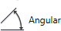 | dimangular | Угловой размер. Указываются две линии.
 | dimarc | Длина дуги. Указывается дуга.
 | dimradius | Радиус окружности. Указывается окружность или дуга.
 | dimdiameter | Диаметр окружности. Указывается окружность или дуга.
 | dimordinate | Ордината(вертикальная координата точки) в абсолютной системе координат. Указывается точка.
 | dimjogged | Измерение радиуса дуги z-образной линией. Указывается дуга
На ленте размеры можно найти на вкладке Home > Annotation или Annotate >Dimension.
Размер состоит из ряда примитивов: линии, стрелки и текст. Их внешний вид настраивается с помощью размерных стилей.
Настройка размерного стиля осуществляется в диалоговом окне dimension style manager. Чтобы его вызвать необходимо, нажать на меленькую стрелку в левом нижнем углу панели Dimension (вкладка Annotate).
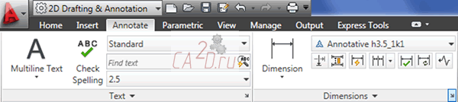
В открывшемся диалоговом окне нажмем на кнопку New. Затем заполним поля:
New Style Name (имя стиля): my style
Start With (стиль взятый за основу): Выберем Standard Если включен режим Annotative выключим его.
Use for: All dimensions (все размеры). Затем нажмем на кнопку Continue

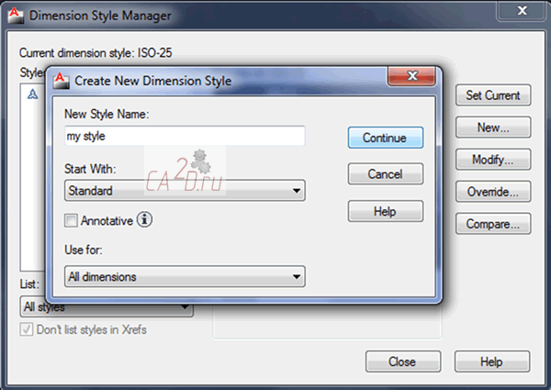
Перед вами откроется диалоговое окно с множеством вкладок. Изучать все настройки жизни не хватит. Поэтому пока рассмотрим только основные.

Вкладка Primary Units
-Linear dimension-
- Unit format: "Decimal" – формат вывода числа (десятичный)
- Precision: 0 или 0.0 – точность
- Decimal separator: "." – разделитель между целой и десятичной частью. Возможно выбрать запятую точку и пробел.
- Scale factor: 1.0 – Масштаб чертежа, а точнее коэффициент на который умножается размерное число. Если вы чертите в масштабе 1:2 ставите 0.5, в масштабе 2:1
– 2.

-Angular dimension-
- Units format: Demicial Degrees – формат вывода углов: Градусы с десятичной дробной частью
- Precision: 0 -Точность угловых размеров
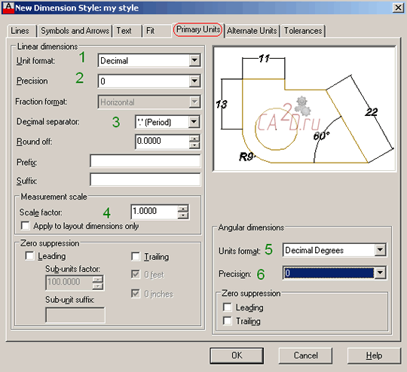

Вкладка Text:
В графе Text style (текстовый стиль): выберем стиль или создадим новый, нажав на кнопку

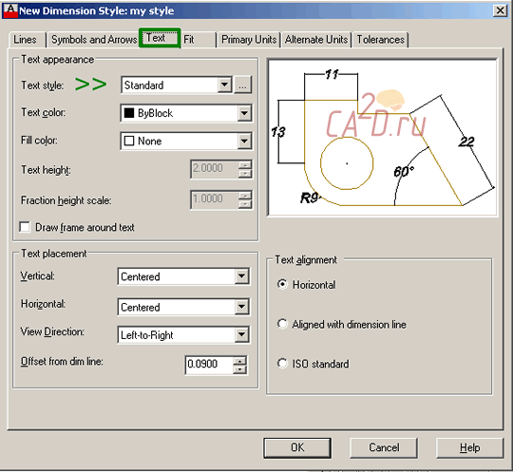
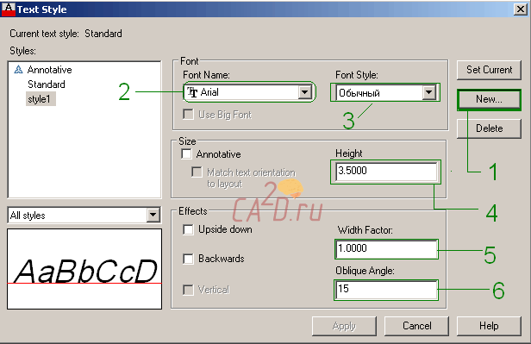
Нажмем на кнопку New
Введем имя стиля и нажмем кнопку OK и выберем этот стиль в списке слева.
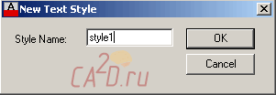

- Font Name: Arial – Имя шрифта
- Font Style: Обычный – Начертание шрифта(курсив, жирный)
- Height: 3.5 Высота шрифта
- Width Factor: 1 – коэффициент ширины (расширение или сужение)
- Oblique Angle: 15 – угол наклона шрифта
- Нажимаем Apply и Cancel
Убедимся, что выбран style1. Далее в окне New dimension style нажимаем OK.

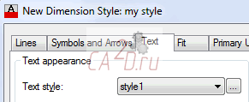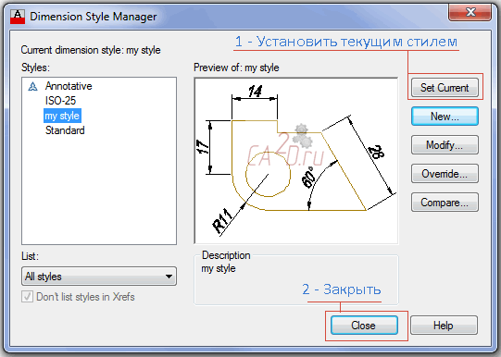
  - В окне Dimension Style Manager выделяем наш стиль, нажимаем кнопку Set Current ;
  - Закрываем окно (close);

Задание к практической подготовке № 6
- Запустить AutoCAD
- Выполнить по порядку все указанные действия
- Проделанную работу сохранить в папке группы. Результат проделанной работы показать преподавателю

Вопросы к практической подготовке № 6
- Перечислите типы размеров в AutoCAD.
- Классификация размеров.
- При помощи чего настраивается внешний вид размеров?

Практическая подготовка № 7. Предпечатная подготовка: отображение одного или нескольких масштабированных видов проекта на листе чертежа стандартного
размера. Вывод на печать. Алгоритм выполнения работы
После окончания всех необходимых построений зачастую нужно выполнить печать чертежей Автокад. Вывод на печать в Автокаде можно сделать различными способами: либо это будет единичная печать, либо пакетная. Во втором случае печать чертежей AutoCAD выполняется через «Публикацию», что позволяет одновременно распечатывать несколько листов из разных файлов.

AutoCAD - вывод на печать в соответствии с ГОСТ.

Как известно, любой чертеж должен быть оформлен в соответствии с ГОСТ. Одна из наболевших проблем - это сделать строгие отступы от чертежной рамки до края листа. Ведь у каждого принтера есть небольшая область, которая не пропечатывается. Она нужна для того, чтобы принтер мог захватывать лист. Чтобы добиться нужного результата, должна быть грамотно выполнена настройка печати в AutoCAD. Рассмотрим это более подробно.

Настройка печати в Автокаде.
Все необходимые настройки следует выполнять в Диспетчере параметров листов.
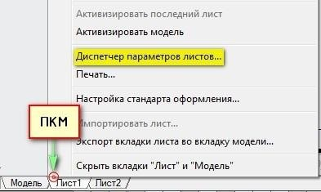
Откроется диалоговое окно Диспетчера, в котором нужно или создать новый, или отредактировать текущий набор параметров. Лучше, конечно же, один раз создать подходящий набор всех параметров для листов, чем каждый раз редактировать. Выберите
«Создать», после чего укажите имя набора и нажмите «Ok».
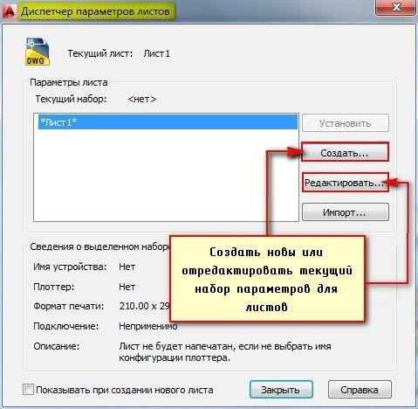
Откроется окно, в котором необходимо выполнить все настройки.
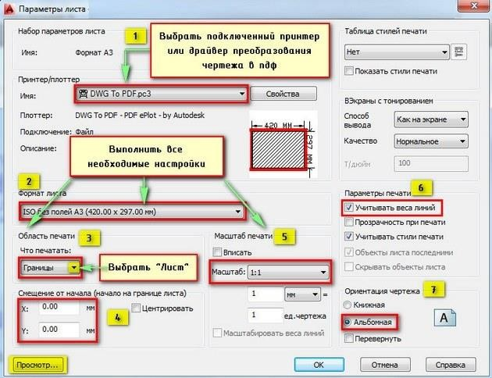

Итак, пойдем по порядку:
- Выбрать принтер. Если никакое устройство не подключено, можно выбрать драйвер, преобразующий чертеж Автокад в pdf файл.
- Указать формат листа. Из выпадающего списка следует выбрать подходящий. Причем международные форматы ISO без полей позволяют расширить границы печати AutoCAD, в результате чего расположение рамки на чертеже будет соответствовать ГОСТу.
- Область печати Автокад следует выбрать из выпадающего списка. Существует четыре варианта:
- Границы;

- Лист;
- Модель;
- Рамка.
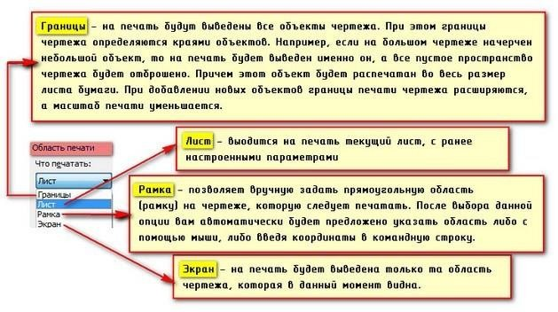
Можно нажать кнопку «Просмотр…» в процессе подбора подходящего варианта.
- При необходимости указать смещение чертежа или же центрировать его.
- Задать масштаб.
- В свитке «Параметры печати» поставить галочки напротив нужных действий. Так, чтобы отображалась реальная толщина линий при печати в Автокад, следует выбрать «Учитывать веса линий».
- Выбрать ориентацию чертежа (книжную или альбомную).
По завершению нужно нажать «Ок» и присвоить созданный набор листам, которые будут выводиться на печать.
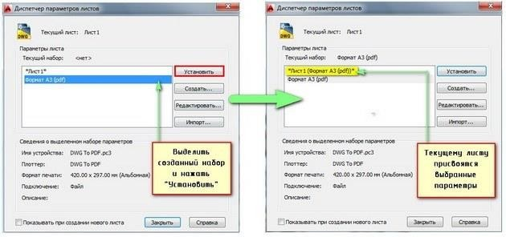

Хочется отметить, что непосредственное оформление чертежей следует выполнять на настроенных листах. Только в таком случае можно будет быстро и правильно их распечатать.
Печать файлов Автокад.
Рассмотрим пример единичной печати. Переключимся на лист, который нужно распечатать, нажмем комбинацию клавиш Ctrl+P или Меню-приложения → Печать…
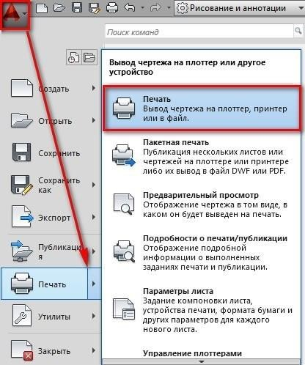
Появляется диалоговое окно «Печать». Т.к. мы ранее создавали набор определенных параметров и присвоили его листам, нам ничего больше настраивать не

надо. Достаточно нажать «Ок» и начнется печать. Если вы выбирали драйвер DWG To PDF, то ваш чертеж будет конвертирован в формат pdf и для него нужно выбрать место хранения на вашем компьютере.

Задание к практической подготовке № 7
- Запустить AutoCAD
- Выполнить по порядку все указанные действия
- Результат проделанной работы показать преподавателю

Вопросы к практической подготовке № 7
- Перечислите способы вывода на печать чертежа.
- Для чего нужен Диспетчер параметров листов?
- Расскажите о последовательности вывода на печать и печати чертежей Автокад.

Список используемой литературы Основная литература
- Основы автоматизированного проектирования : учебник / под ред. А. П. Карпенко.
— Москва : ИНФРА-М, 2019. — 329 с. — (Среднее профессиональное образование). - ISBN 978-5-16-014441-2. - Текст : электронный. - URL: https://znanium.com/catalog/product/982458
- Соколова, Т.Ю. AutoCAD 2016. Двухмерное и трехмерное моделирование : учебный курс / Т.Ю. Соколова. - Москва : ДМК Пресс, 2016. - 756 с. - ISBN 978-5-97060- 325-3. - Текст : электронный. - URL: https://znanium.com/catalog/product/1027810

Дополнительная литература
  - Шпаков, П. С. Основы компьютерной графики : учеб. пособие / П. С. Шпаков, Ю. Л. Юнаков, М. В. Шпакова. - Красноярск : Сиб. федер. ун-т, 2014. - 398 с. - ISBN 978-5-7638-2838-2. - Текст : электронный. - URL: https://znanium.com/catalog/product/507976 (дата обращения: 30.11.2020). – Режим доступа: по подписке.
  - Полещук, Н. Н. Самоучитель AutoCAD 2017: Самоучитель / Полещук Н.Н. - СПб:БХВ-Петербург, 2017. - 480 с. ISBN 978-5-9775-3833-6. - Текст : электронный. - URL: https://znanium.com/catalog/product/978554

Электронные ресурсы
- Самоучитель AUTOCAD [Электронный ресурс]: — Режим доступа:http://autocad-specialist.ru/
- САПР – журнал. Статьи, уроки и материалы для специалистов в области САПР [Электронный ресурс]- Режим доступа: http://sapr-journal.ru/
- Сайт поддержки пользователей САПР [Электронный ресурс]: портал. – Режим доступа http://cad.dp.ua/

